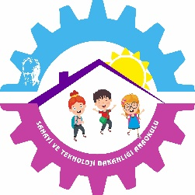

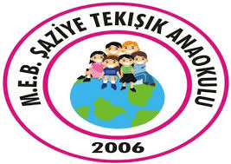
ANKARA ÇANKAYA SANAYİ VE TEKNOLOJİ BAKANLIĞI ANAOKULU
2022-2023 EĞİTİM ÖĞRETİM YILI
OKULLARDA ORMAN PROJESİ
YIL SONU RAPORU
EYLÜL AYI

- Türkiye Çevre Eğitim Vakıf (TÜRÇEV) sitesinin incelendi, konulara bakıldı. Okuldaki tüm öğretmenlerle birlikte Okullarda Orman yıllık eylem planı hazırlandı.
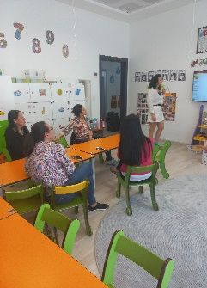
- Okullarda Orman panosu hazırlandı.
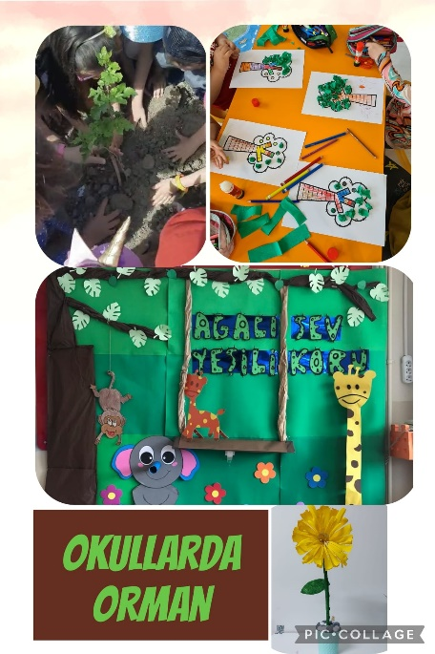

- Eylem Planı Okul Müdürü Ayşenur TOPTAN UZUNÇARŞILI tarafından TÜRÇEV’e gönderildi.

- Okullarda Orman komitesinin kuruldu. (Hakan Altay GÜMÜŞ, Osman Gökalp MANAV, Zeynep BAYRAKOL, Sernaz Miray YENİGÜN, Ertuğrul KOÇ, Selim Asaf SARIOĞLU, Yusuf Ali KARADAĞ, Zeynep VURAL)

- Okullarda Orman öğrenci timi kuruldu. (Ayşe Eylül ARSLAN, Veysel Yağız AÇIKGÖZ, Aybars ALTINIŞIK, İpek AKKAYA, Yusuf Meriç COŞKUN, Ekin CESUR, Yamaç Ege SEVDİLER, Zehra Ebrar KARDAŞ)

- Tüm sınıflarda Okullarda Orman programın açıklandı.
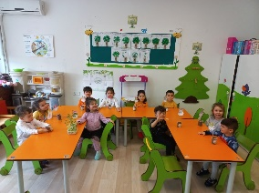

- Veli toplantısında okullarda orman programının açıklandı.

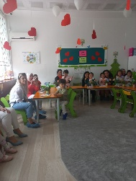

EKİM
- 4 Ekim Dünya Hayvanları Koruma Günü adına okulumuza evcil hayvanların misafir edildi, mama(kedi, köpek)hazırlanıp sokak hayvanları beslendi.

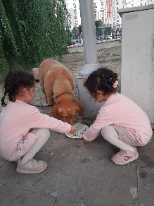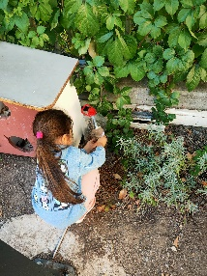

- Sınıf isimleri ağaç isimleri olarak seçildi.

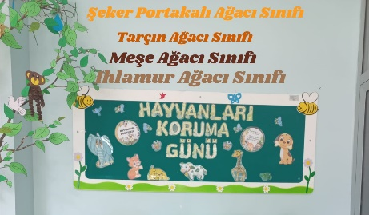
- Çevre kirliliği çeşitleri nelerdir? Çevre kirliliği konu kapsamında okul çevresinde temizlik eylem planı yapıldı. Kirlilik Ormanları nasıl etkiler? Ormandaki canlıları nasıl etkiler? Temalı etkinlikler yapıldı.

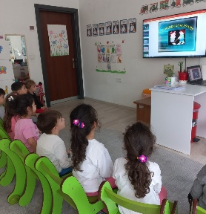

- Okulumuzda bulunan ağaç çeşitlerinin incelenmesi ve resmedilmesi çalışması yapıldı.
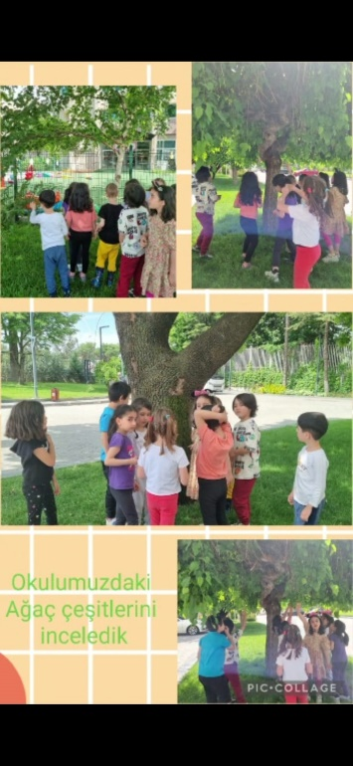

KASIM
- Yaz döneminde yaşanan orman yangınları ve nedenleri hakkında bilgi edinilmesi sağlandı. Öğrencilerimizi Orman ve kirlilik- orman yangınları konusu hakkında bilgilendirme çalışması yapıldı.
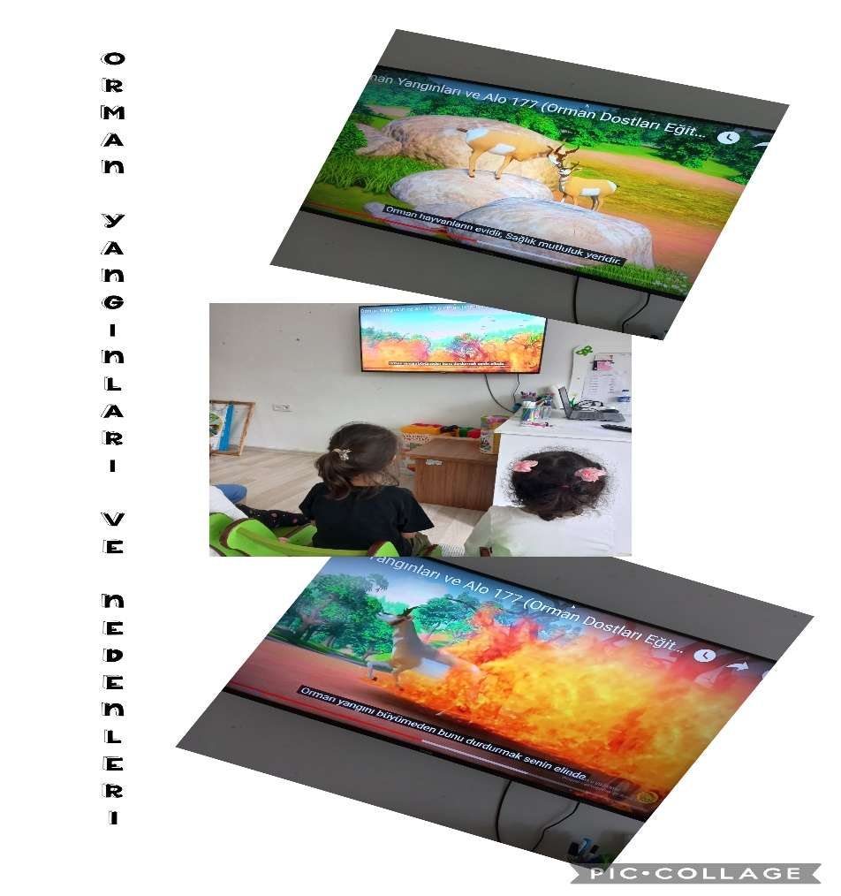

- Erozyonla Mücadele Haftası (20 – 26 Kasım) ile ilgili etkinliklerin uygulanması ve Rüzgar Erozyonu konulu deneyin yapılması
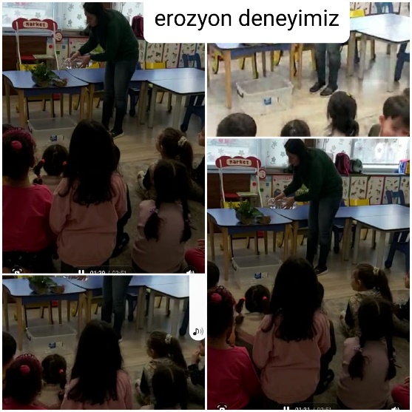
- Ormanların dünyamız için önemli olduğuna değinerek " Orman Döngüsü" ile ilgili resim yapıldı.
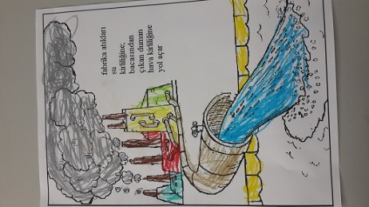
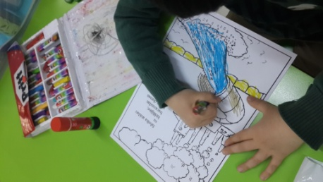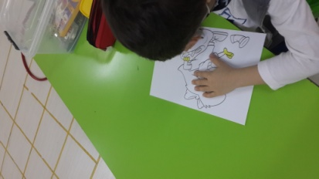

ARALIK

- Orman yangınlarının önlenmesi için neler yapılır beyin fırtınası yapıldı. Çevre kirliliğinin orman, hayvanlar ve bitkiler üzerindeki etkilerini anlatan slayt gösterisi izletildi.

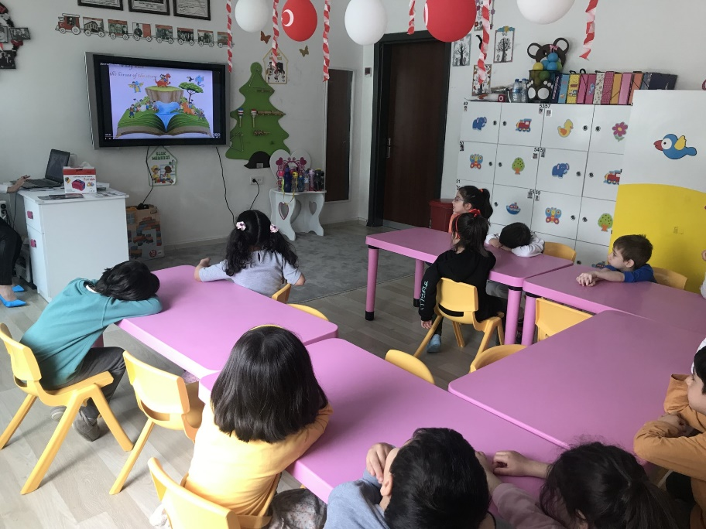

- Çevre kirliği ve toprak kirliliğini anlatan hikayeler okundu. Çevre kirliliği “drama çalışmasının yapıldı. 23 Aralık Uluslararası Biyolojik Çeşitlilik gününün sınıflarda işlendi.
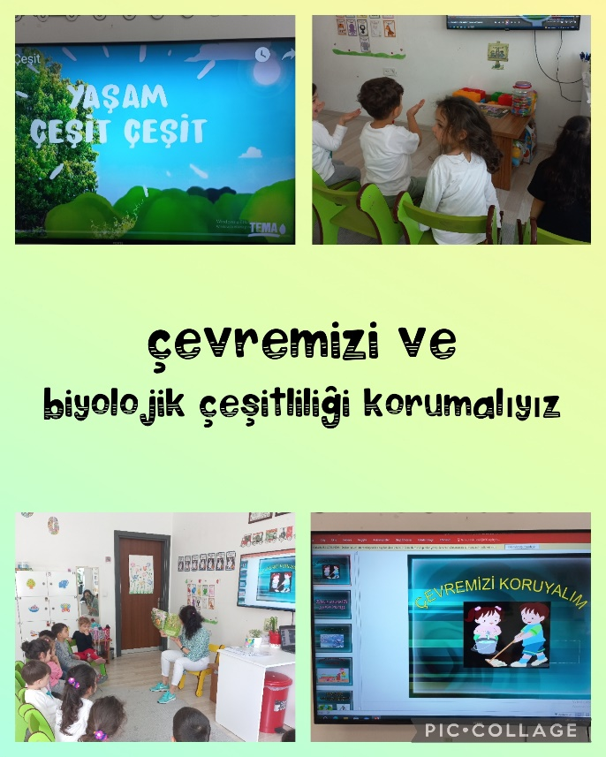

OCAK

- Enerji Tasarruf haftasının sınıflarda kutlandı. Enerji Tasarrufu ile ilgili sanat etkinlikleri yapıldı. Enerji tasarrufu konulu kısa film gösterimi yapıldı. Enerji ile ilgili drama yapıldı. ‘Lüzumsuzsa söndür’ vb resimli yazıların okulun uygun bölümlerine asıldı.
Orman tahribatı-orman yangınlarının sebeplerinin araştırılarak panoda duyuruldu.

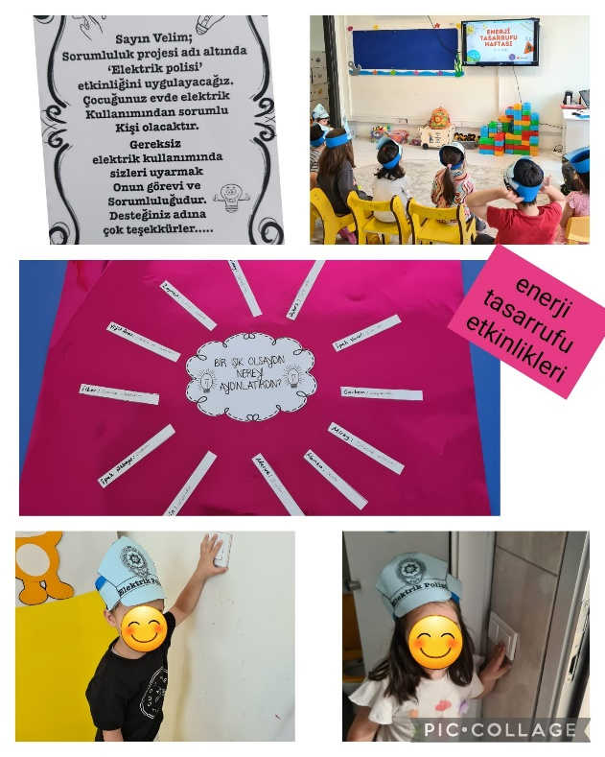

ŞUBAT
- Orman yangınları konulu resim yapıldı. Orman yangınların kirlilik(Su,hava,toprak,gürültü ve ışık)etkileri nelerdir? Orman yangınlarının önlenmesi için eğitici belgesel izlendi
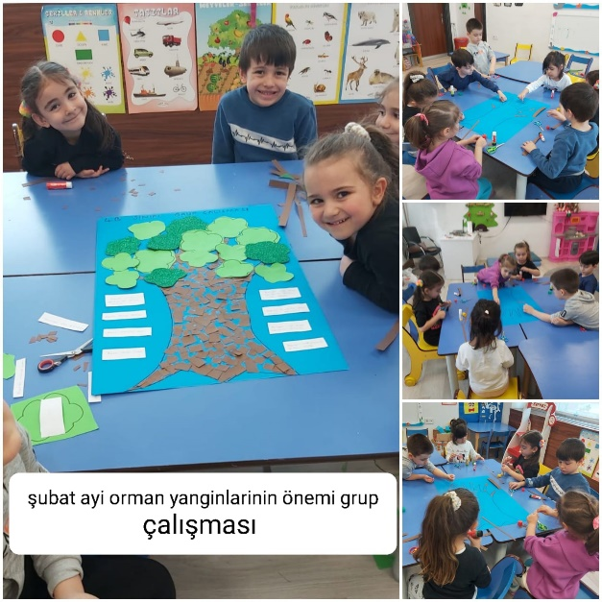

- Ormansız Bir Dünya Hayal edin konulu resim yapılması
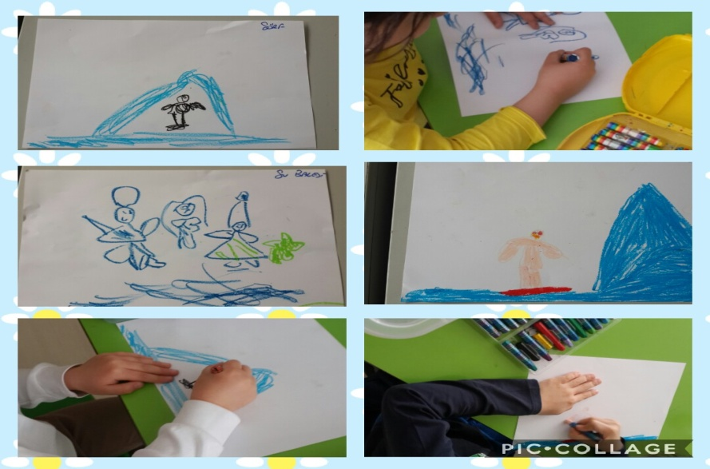

- Çevre kirliliği hakkında çeşitli görseller gösterilir. Dünyamıza verilen zararlar hakkında konuşulduktan sonra sınıflarda öğrencilere ‘Atıkların geri dönüşümü’ hakkında bilgi verilerek konuya ilişkin slayt vb. izletilmesi
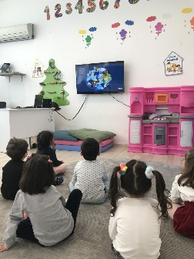

MART
- 21 Mart Dünya Orman Günü” sebebi ile sınıflarda orman temalı şarkıların öğrenildi, ormanların faydalarıyla ilgili eğitici videoların izlendi (21-26 Mart)
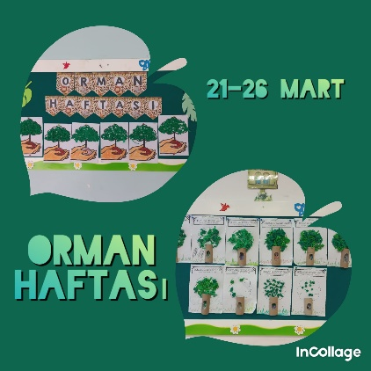

- Orman yangınları hakkında video izlenmesi

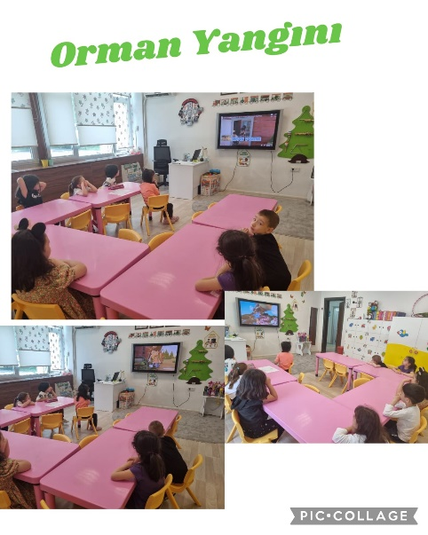
- 22 Mart Dünya Su Günü kutlanması Suyun arıtılması deneyinin yapılması,
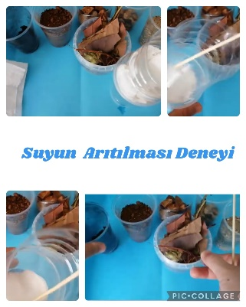
- Suyun canlılar için önemi hakkında bilgilendirme yapılması ve videoların izlenmesi,
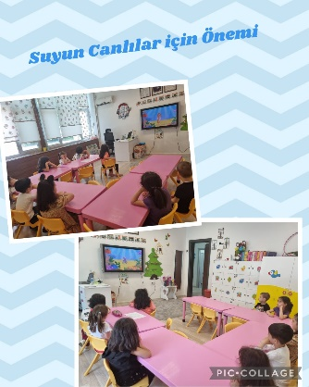

NİSAN
- Ormanlara atılan çöplerin doğaya ve çevreye verdiği zararları anlatan video izlendi. Canlıların doğal yaşam alanlarıyla ilgili görsellerle anlatım yapıldı. Kağıt tüketimin incelenmesi ve ormanlardaki ağaçlarla ilişkilendirildi, Nesli tükenen hayvanların ve bitkilerin araştırıldı.
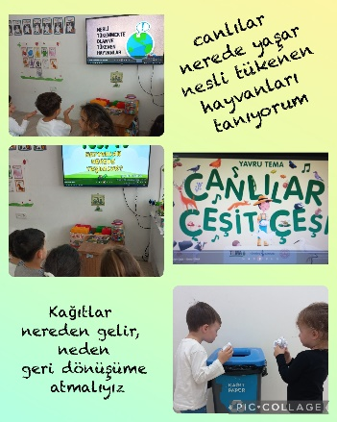

- Bahçedeki canlıların büyüteçle incelenmesi
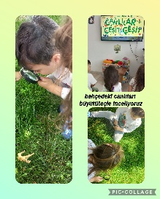

MAYIS
- Ormanları oluşturan Biyolojik çeşitlilik araştırıldı ve ormanda yaşayan farklı türlerin özellikleri ve yaşam alanların anlatıldı.

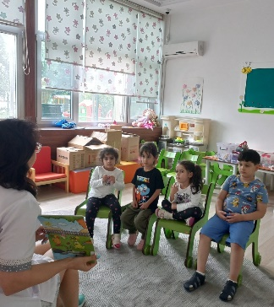

- Okul Dışarıda Günü

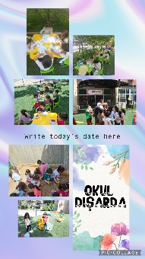
- İklim değişikliğinin biyolojik çeşitliliğe etkileri etkinliği yapıldı. Orman yangınlarının biyolojik çeşitliliğe olumsuz etkileri anlatıldı.

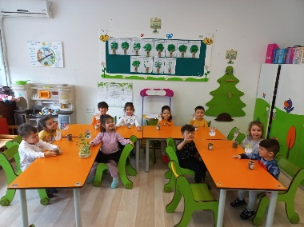

Ormanlara atılan çöplerin doğaya ve çevreye verdiği zararları anlatan video izlendi
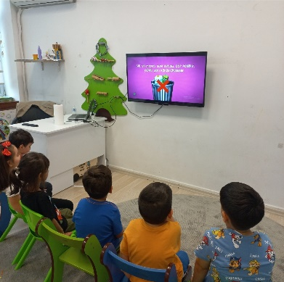

HAZİRAN
Proje yıl sonu raporu TÜRÇEV’e gönderilmek üzere hazırlandı.

Burcu ÖZGÜMÜŞBOĞA ERDEM Hülya AKSU Özlem SAYGILI Selma ARSLAN
Koord. Öğretmen Öğretmen Öğretmen Öğretmen

Ayşenur TOPTAN UZUNÇARŞILI
Okul Müdürü

